DISPENSA N. 5
LE AREE PROBLEMATICHE DEI SERVIZI ALLA PERSONA:
LO SCHEMA BDO – BISOGNI, DOMANDA, OFFERTA
a cura di Paolo Ferrario

Argomenti trattati nella lezione del 17 marzo 2009
Questa Dispensa prende in considerazione un altro schema di analisi delle politiche sociali, di particolare utilità cognitiva ed operativa per chi agisce nel settore dei servizi alla persona.
Gli appunti qui contenuti allargano lo sguardo sugli accenni già contenuti nel libro Paolo Ferrario, Politica dei servizi sociali, Carocci Faber, 2001, alle pagine 37-40
Argomenti trattati:

- Riepilogo sugli schemi di analisi delle politiche sociali
- Lo schema BDO Bisogni Domanda Offerta
- I bisogni ed i cambiamenti
- La domanda di servizio ed i cambiamenti
- L’offerta e la sua strutturazione
- La situazione problematica
- Potenzialità interpretative dello schema BDO
- Lo sviluppo delle politiche sociali applicate ai servizi alla persona alla luce dello schema BDO
- Il lavoro professionale di servizio e lo schema BDO
Domande che attraversano i contenuti trattati:

- Perché è utile lo schema BDO?
- Cosa si desume dagli studi in materia di politiche sociali applicate ai servizi alla persona?
- Cosa intende esprimere il grafico BDO?
- Cosa si intende in generale per bisogno?
- Perché una distinzione fra “situazione di bisogno” e “oggetto che soddisfa un bisogno”?
- Quali fonti informative abbiamo per l’analisi dei bisogni?
- Perché gli stessi servizi alla persona sono fonti informative?
- Quali macro-tendenze nelle politiche dei servizi alla persona?
- Cosa è una micro - tendenza? E perché è interessante?
- Cosa si intende per Domanda sociale?
- Quali considerazioni professionali si possono fare sulle connessioni fra bisogni e domanda?
- Cosa si intende per “situazione problematica"?
- Cosa si intende per offerta di servizio?
- Che ruolo hanno le politiche sociali nell’agire sull’offerta di servizio?
- Quali sono le potenzialità interpretative dello schema BDO?
- Quali esempi di bisogni soddisfatti, di induzione da domanda, di bisogno insoddisfatto, di induzione da domanda, di ricerca sui bisogni?
- Quali sono le implicazioni della riduzione e spostamento del “lavoro di cura”?
- Come si sviluppano i servizi alla persona?
- In cosa consiste il processo di produzione del servizio?
RIPRESA DEL DISCORSO

Nella Dispensa 1 ho proposto all’attenzione dei vostri studi tre schemi di analisi adatti ad affrontare quel particolare campo delle politiche sociali che abbiamo chiamato dei “servizi alla persona ed alla comunità”:
- Schema dei rapporti fra stato e mercato
- Schema socioculturale
- Schema istituzionale

Prendiamo ora in considerazione un'altra griglia interpretativa:
- Schema BDO- Bisogni, Domanda, Offerta

Partiamo da alcune constatazioni. Se prendiamo in considerazione alcuni dei testi che abbiamo suggerito per la preparazione ci accorgiamo che gli autori articolano le loro ricerche attorno al tema:
Quali situazioni problematiche?
Quali risposte alle situazioni problematiche?
Vediamo in dettaglio.
Vicarelli Giovanna, Il malessere del welfare (vedi la bibliografia per l’indicazione bibliografica di dettaglio):
- Formazione permanente (pag 41-50)
- Scuola (pag. 51-70)
- Mantenimento de reddito (pag. 71-96)
- Migrazioni (pag 97-120)
- Infanzia e adolescenza (pag 139-160, 161-178, 179-190, 191-206)
- Salute mentale (pag 247-256; 257-268)
- Tossicodipendenze (269-288)
- Anziani non autosufficienti (pag 289-312)

Franzoni Flavia, Anconelli Marisa, La rete dei servizi alla persona (vedi la bibliografia per l’indicazione bibliografica di dettaglio):
- Rete dei servizi per anziani (pag 97-112)
- Rete dei servizi per bambini, adolescenti e famiglie (pag. 113-132)
- Rete dei servizi per le persone con disabilità (pag. 133-146)
- Rete dei servizi a contrasto delle povertà (pag. 147-158

Bissolo Giorgio, Fazzi Luca, Costruire l’integrazione socio-sanitaria (vedi la bibliografia per l’indicazione bibliografica di dettaglio):
- Assistenza sociosanitaria per gli anziani (pag. 261-268)
- Assistenza sociosanitaria e immigrati (pag. 269-284)
- Assistenza sociosanitaria per malati terminali (pag 285-294)
- Assistenza sociosanitaria in psichiatri (pag. 295-302)
- Assistenza sociosanitaria per malati di demenza (pag. 303-318)
- Assistenza sociosanitaria con malati di Aids (pag. 319-330)
- Assistenza sociosanitaria per le tossicodipendenze (pag. 331-344)
- Assistenza sociosanitaria e persone con handicap ( pag. 345-358

Gori Cristiano, Politiche sociali di centro-destra (vedi la bibliografia per l’indicazione bibliografica di dettaglio):
- Residenzialità per anziani (pag 231-256)
- Residenzialità per disabili (pag 257-285)
- Famiglia (pag 285-312)

Paolo Ferrario, Politica dei servizi sociali (vedi la bibliografia per l’indicazione bibliografica di dettaglio):
- Politiche e servizi per la famiglia e i minori (pag 217-278)
- Politiche e servizi per l’handicap (pag. 279-331)
- Politiche e servizi per le tossicodipendenze (pag. 333-404)
- Politiche e servizi per la salute mentale e l’aids (405-458)
- Politiche e servizi per gli anziani (459-493

Nel Sito www.segnalo.it le bibliografie sono così articolate:
- FAMIGLIE, MINORI, GENERAZIONI
- HANDICAP
- SERVIZI PSICHIATRICI
- TOSSICODIPENDENZE
- AIDS
- ANZIANI
- DEMENZE ALZHEIMER
- MALATI TERMINALI, MORTE, BIOETICA
- MIGRAZIONI, CULTURE
- DEVIANZA (in preparazione)

Ed anche nel Blog Politica dei servizi sociali: materiali di ricerca e di formazione http://polser.wordpress.com/ il setacciamento delle fonti informative avviene anche per problemi, oltre che per assetti istituzionali delle politiche sociali.

C’è dunque una ricorrenza che va spiegata:

Una semplice definizione di politica sociale è la seguente:
Insieme di azioni pubbliche (o connesse al sistema pubblico) orientate ad intervenire sulle situazioni problematiche che si manifestano con lo sviluppo socio-economico.

Una seconda sfumature del concetto è la seguente:

Le politiche sociali sono risposte storiche (ossia storicamente condizionate)
ai problemi che le persone incontrano o possono incontrare nel loro ciclo di vita
Il seguente grafico fornisce una rappresentazione visiva della successiva argomentazione:

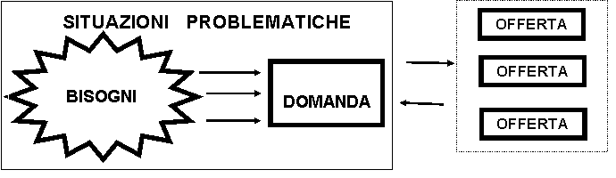

Nella chiave interpretativa che stiamo esplorando il sistema dei servizi alla persona può essere considerato come un sotto-sistema delle politiche sociali, costituito da un insieme di offerte che rispondono a domande sociali.
La figura ha l’obiettivo di mettere in evidenza anche a livello grafico i seguenti aspetti:
l’estrema variabilità dei bisogni, che dipendono da fattori economici, culturali, sociali, economici e individuali (forma grafica a stella)
l’estensione e la diversificazione della domanda sociale che sollecita le strutture dei servizi (forma grafica rettangolare)
la progressiva differenziazione dell'offerta dei servizi (forme grafiche rettangolari che rappresentano l’articolazione del sistema di offerta).

Con questa figura si vuole anche mettere in evidenza che "bisogno" e "domanda" sono concetti utili per comprendere il funzionamento dei servizi, purché si usi la cautela di tenerli su piani distinti e vederne le differenze.
Il bisogno potrebbe essere definito come:
la tensione di un individuo o di un gruppo sociale orientata ad individuare una concreta soluzione (oggetti, modelli culturali, comunicazione, aiuti, diagnosi...) che ricostituisca un equilibrio compromesso da una carenza

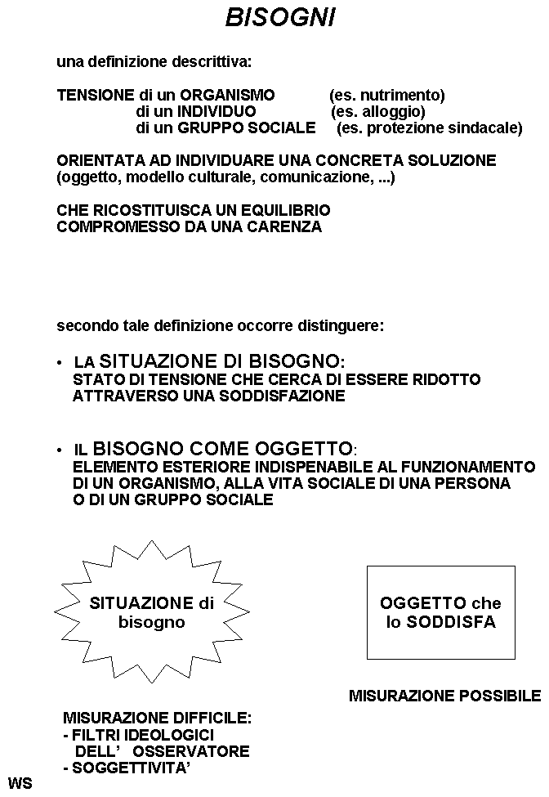
Per l’analisi dei bisogni si può accedere all’ampio campo informativo delle scienze sociali:
- mutamenti demografici (es. invecchiamento demografico e rapporti fra classi di età)
- mutamenti sociali e socio-culturali
- evoluzione del mercato del lavoro
- trasformazione delle istituzioni del vivere sociale (famiglie, socializzazione, scuola, lavoro, tempo libero dal lavoro, sessualità, vita di coppia, natalità, salute/malattia, pre-vecchiaia, vecchiaia, differenze di genere …)
- paradigmi interpretativi:
  - filosofie
  - storia sociale
  - pedagogie e scienze educative
  - sociologie
  - psicologie (cognitiviste, comportamentiste, sistemiche ecc.)
  - psicanalisi ( e le varie scuole che si sono succedute a partire dal primo ‘900)
  - antropologie
  - analisi delle culture
  - biologia
  - scienze della comunicazione
  - storia economica
  - statistica e “scienze dei numeri”
  - …

Non potendo entrare nel merito delle varie questioni che si pongono in tema di sviluppo e diversificazioni dei bisogni, riassumo nella pagina successiva, alcune grandi tendenze
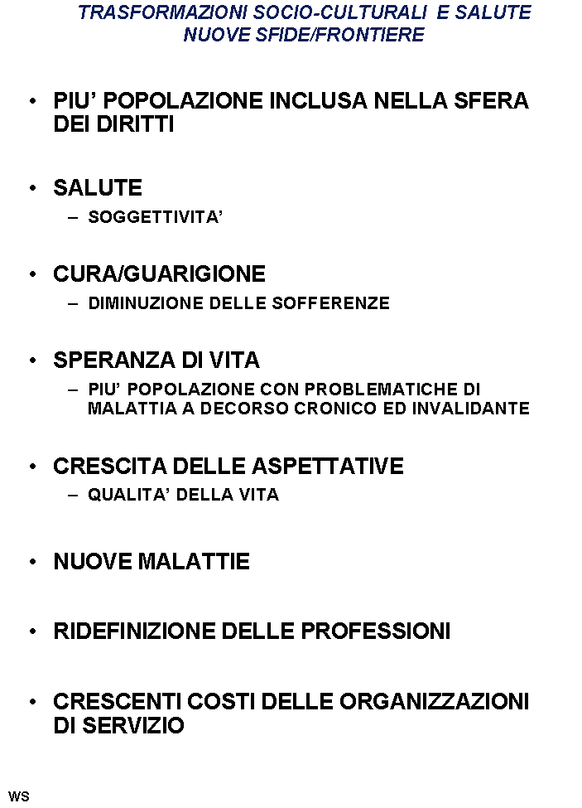
Il giorno che ho sviluppato in aula i concetti che ora metto per iscritto ed arricchisco di particolari, sono passato per la libreria Cortina e sono stato attratto da questo libro:
Mark J. Penn e E. Kinny Zalesne, Micro Trend: i piccoli fenomeni che cambieranno il mondo (2007), Sperling & Kupfer, 2008
Ebbene i contenuti di questo testo utilizzano, senza esplicitarlo, il modello BDO – Bisogni/Domanda/Offerta
Basta scorrere l’indice:
- Amore, sesso e sentimenti (single, matrimoni, lavoro e relazioni affettive …)
- Lavoro (pensionati lavoratori, pendolari, lavoratori casalinghi, donne in carriera; imprenditori vietnamiti …)
- Salute e benessere (insonnia, mania dell’abbronzatura, mancini alla riscossa, medici fai da te, sordastri ...)
- Alimentazione (vegetarianesimo, obesità, anoressie, dipendenze, astemi
- Vita familiare (neo papà stagionati, zoo maniaci, genitori permissivi, gay ritardatari, figli premurosi, insieme ma separati .)
- Adolescenze (ragazzi in difficoltà, il ritorno all’uncinetto, giovani imprenditori, aspirazioni lavorative; bamboccioni; figli unici)
- Stili di vita (capacità di concentrazione, atteggiamenti di trascuratezza, trans gender; neoferventi; artisti cinesi; russi indecisi; donne indiane
- Denaro (babysitting o tate con la laurea; ricchi timidi; bancarottieri; operatori del cosiddetto settore “no profit”; acquirenti di case)
- Moda e abbigliamento (tatuati; trasandati, amanti del bisturi e chirurgia estetica)
- Tecnologie ( “geek” socievoli, ossia tecnici assertivi; neoluddisti; tech – ladies, ossia donne tecnologiche; donne al volante di suv; maniaci dei numeri)
- Tempo libero (consumatori di porno; videogiocatori; neoclassici;
- Politica (élites e programmi elettorali, gli indecisi, terroristi colti)
Il principale apprendimento di questo libro è che sono i piccoli cambiamenti a produrre i grandi cambiamenti.
Sostiene Mark Penn:

Ritengo di appartenere a un'illustre tradizione di individua-tendenze come Alvin Toffler, autore di Lo choc del futuro, e John Naisbitt, autore di Megatrends: le dieci nuove tendenze che trasformeranno la nostra vita, due tra i primi pensatori dell'era moderna a osservare il vasto panorama dei comportamenti umani nel tentativo di mettere ordine nei dati, e di trarne delle indicazioni pratiche. Essi hanno capito che l'era dell'informazione avrebbe cambiato tutto, e avevano ragione.
E una cosa che certamente è cambiata è il modo stesso di analizzare le tendenze. Come leggerete a più riprese nel corso del volume, non è più possibile capire il mondo unicamente in termini di megatrend, o di esperienze universalmente condivise. Nella società frammentata di oggi, chi vuole agire con successo deve individuare e capire i gruppi identitari in rapida crescita e velocissimo e frenetico spostamento in mille direzioni diverse. Cioè i microtrend.
Qualcosa di molto diverso, peraltro, da quello che fa la maggior parte delle persone che «individuano una tendenza», già questa di per sé una tendenza. Ultimamente, è emersa una sorta di industria «fai da te» di esperti di marketing e sociologi pronti a svelare le «dieci o quindici cose da sapere per i prossimi dieci o quindici anni», definendo e adattando il mondo che li circonda e le trasformazioni sociali e culturali in atto nella società con nomi sempre più accattivanti (e astuti) per i loro clienti. Certo, in questo libro anch'io uso qualche etichetta decisamente appiccicosa, ma una tendenza non è semplicemente uno «sviluppo», come per esempio l'uso sempre meno frequente del denaro contante. Non è semplicemente una «trasformazione» nella modalità secondo cui le persone si comportano, come per esempio una percentuale sempre maggiore di donne che assumono il nome del marito laddove possono scegliere. O una «preferenza» in evoluzione per un prodotto o un'attività, come l'uso sempre maggiore dei navigatori GPS.
Un microtrend è un gruppo fortemente identitario con desideri e necessità non soddisfatti da imprese, analisti di mercato, legislatori e altri soggetti che aspirano a influenzare i comportamenti sociali.
…
Nel libro analizziamo 59 gruppi che, con le loro decisioni di tutti i giorni, stanno cambiando la faccia degli Stati Uniti e del mondo. Alcuni di questi gruppi sono più numerosi di altri ma ciò che li accomuna è che sono relativamente invisibili …
Pag XXIII-XXIV
Tornando alla nostra ricognizione in tema di Politiche sociali occorre mettere l’attenzione al rapporto esistente fra Bisogni e Domande sociali

La domanda è quella parte di bisogno che si traduce in richiesta di servizio, cui si risponde con risorse organizzative e saperi professionali

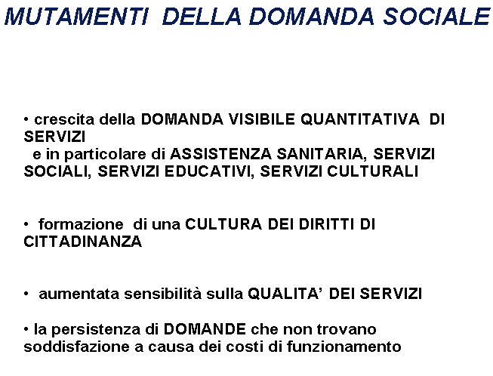
Il tema delle relazioni fra bisogni e domanda interpella fortemente le professioni e le organizzazioni di servizi, come illustra il seguente grafico:
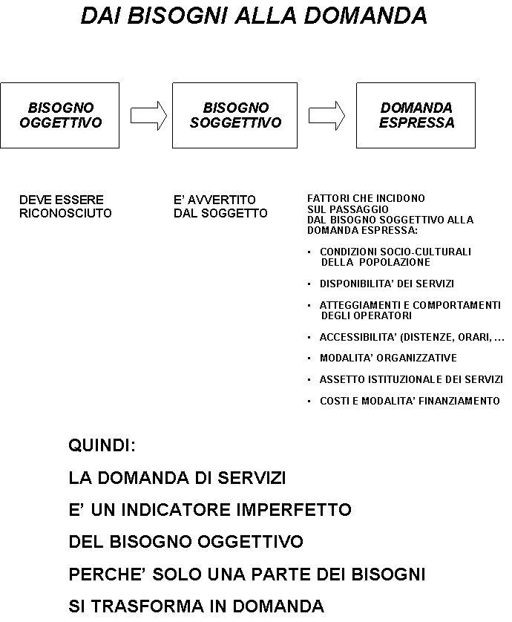
Un concetto di rilevante utilità analitica ed operativa che deriva dalla connessione problematica fra Bisogni e Domanda è quello di
Situazione problematica
In prima approssimazione possiamo definire “situazione problematica” come un evento (passaggio generazionale, trauma, crisi, ferita psicologica, difficoltà …) collocato in un contesto storico, sociale, biografico, culturale:

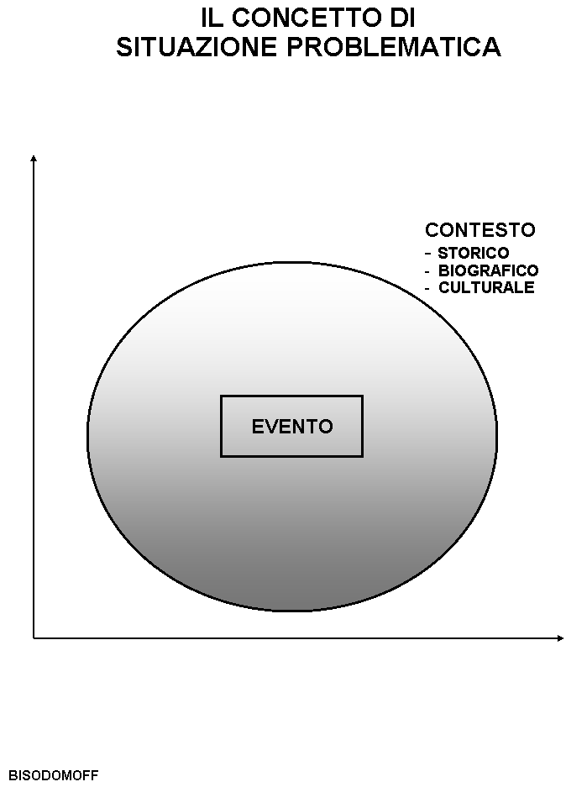
Fra i paradigmi che aiutano a definire la situazione problematica, a me appare piuttosto illuminante quello del pedagogogista americano John Dewey (Burlington, 20 ottobre 1859 – New York, 1º giugno 1952).
Ne illustro il contributo illustro in tre passaggi:
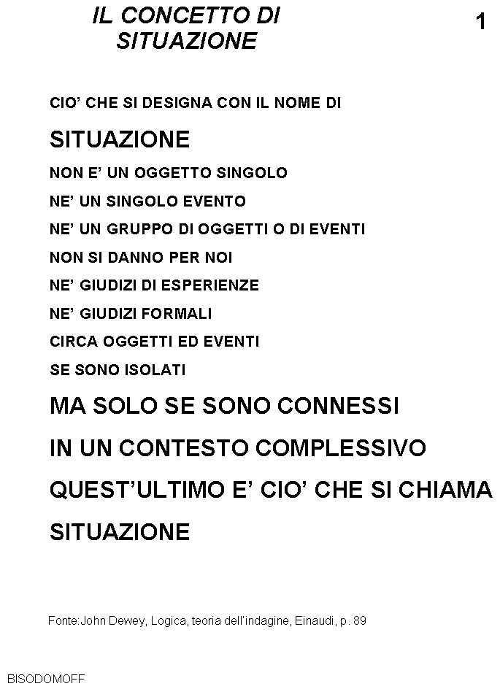
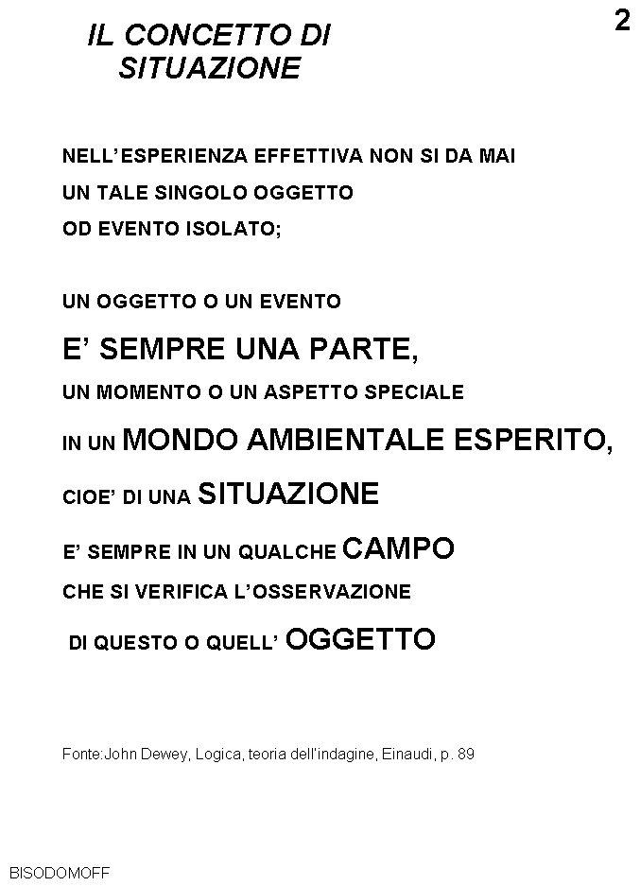
Passiamo ora alla Offerta.
Definiamo con offerta tutte quelle unità organizzative e professionali che intervengono su Domande, Bisogni e situazioni problematiche
Tornando al grafico iniziale BDO,
possiamo trasformarlo nel modo seguente:
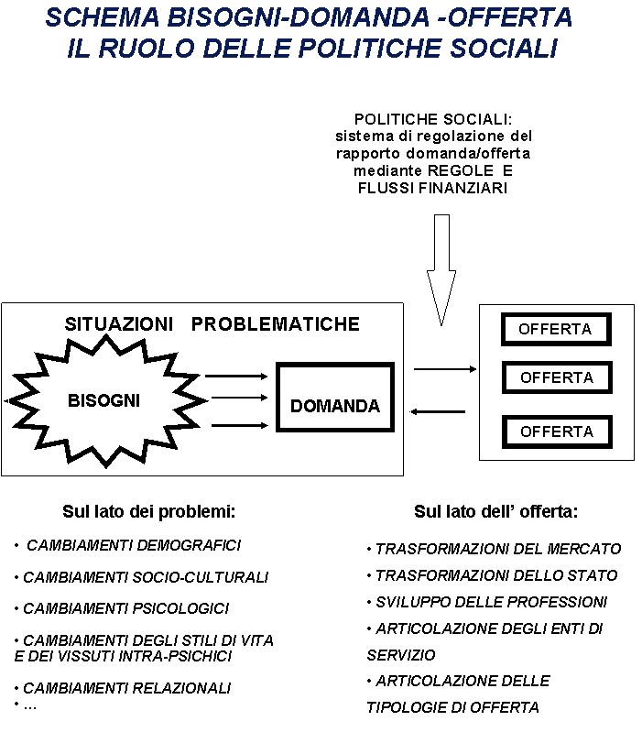
Se introduciamo la variabile dell’offerta diventa possibile creare una matrice delle possibili politiche sociali tese alla offerta di servizi
Vediamolo attraverso due grafici concettuali:
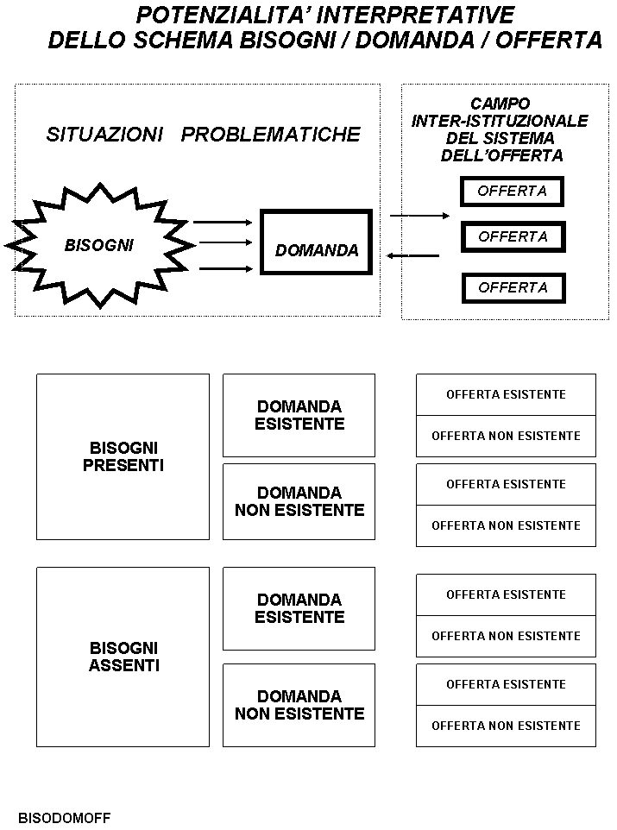

TABELLA delle tipologie di rapporto fra Bisogno Domanda Offerta:

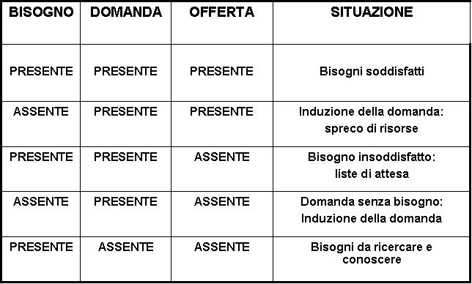
Se assumiamo quest’ottica visuale possiamo fare moltissimi esempi (rintracciabili nei libri citati all’inizio dispensa)
Propongo qui il tema dello spostamento dalle reti comunitarie alle reti istituzionali del cosiddetto “lavoro di cura”:

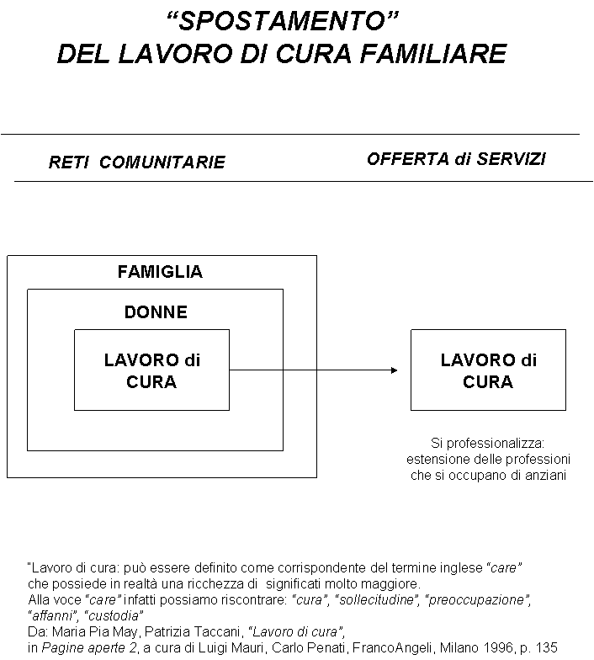
Dovrebbe ora essere più chiara la motivazione per cui i servizi alla persona debbono essere visti sotto vari profili:
- I problemi a cui rispondono
- Le istituzioni che ne regolano il funzionamento
- Le professioni che operano al loro interno

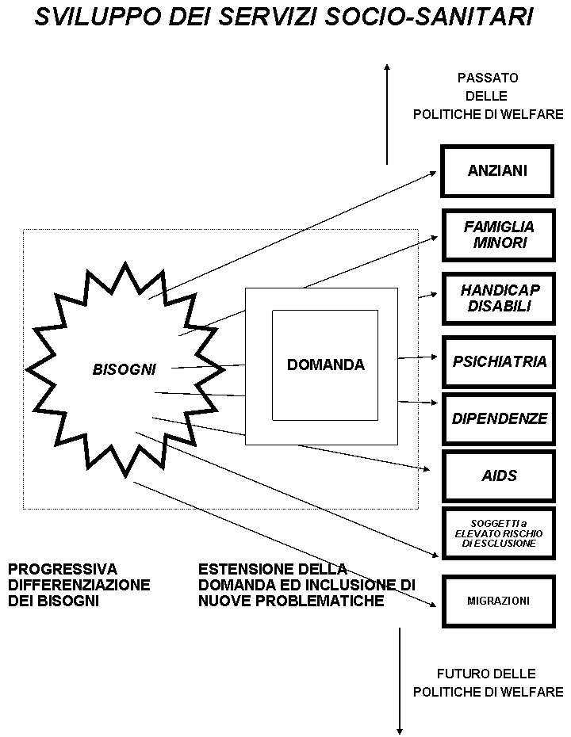
Infine, se ci spostiamo sul piano professionale, possiamo anche individuare la forma storica che assume il cosiddetto
Processo di produzione del servizio

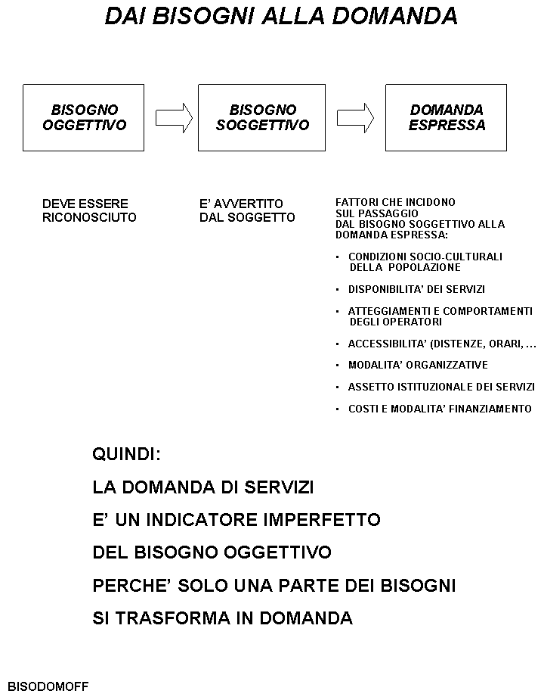
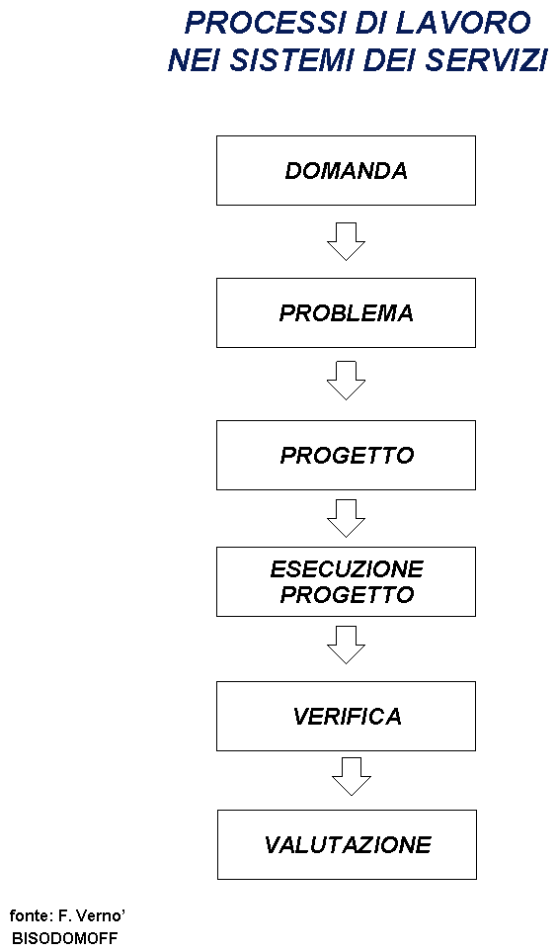

Elaborato sulla base di: HOLLAND W. W., GILDERDALE S. (1973), New concepts of management in the NHS 1973

